附件2：
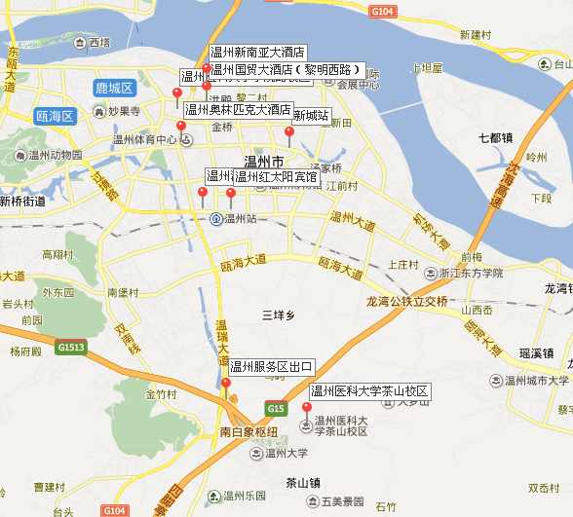
温州医科大学方位示意图
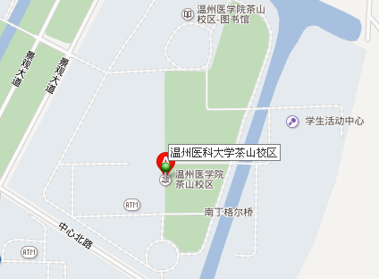
茶山校区局部示意图

市内交通路线：
1.自驾车前来的招聘单位建议从高速温州南出口下，往茶山温州高校大学城方向即可到达我校，沿途将会设置招聘会会场引路指示牌。
2．新城站到达
（1）至温州医科大学茶山校区
乘坐54路，到温州大学C区（医学院）站，步行到达温州医科大学茶山校区。
（2）至国贸大酒店
乘坐 2路，到黎明立交桥站，步行到达国贸大酒店。
（3）至奥林匹克大酒店
乘坐92路（或36路、63路、82路），到体育中心站，步行到到奥林匹克大酒店。
（4）至新南亚大酒店
乘坐2路/30路/208路/41路/71路/52路/6路/26路经过6站到黎明立交桥下车,步行322米到温州新南亚大酒店
（5）至红太阳宾馆
乘坐82路到温州火车南站（动车站），步行到红太阳宾馆
3. 温州火车南站（动车站）到达
- 至温州医科大学茶山校区
乘坐83路，到温州大学C区（医学院）站，步行到达温州医科大学茶山校区。
- 至国贸大酒店
乘坐78路，到黎明立交桥站，步行到达国贸大酒店。
- 至奥林匹克大酒店
乘坐82路，到体育中心站，步行到到奥林匹克大酒店。
- 至新南亚大酒店
乘坐78路，到黎明立交桥站，步行到到新南亚大酒店。
（5）至红太阳宾馆
直接步行490米到红太阳宾馆
4. 前往温州医科大学茶山校区
- 国贸大酒店出发
乘坐38路，到温州大学C区（医学院）站，步行到达温州医科大学茶山校区。
- 奥林匹克大酒店出发
乘坐97路环线，到景观大道站，步行到达温州医科大学茶山校区。
- 新南亚大酒店出发
乘坐38路，到温州大学C区（医学院）站，步行到达温州医科大学茶山校区。
- 红太阳宾馆出发
乘坐83路，到温州大学C区（医学院）站，步行到达温州医科大学茶山校区。

